# EUROPA

TOUR BELGIO E OLANDA

# BRUXELLES - ROTTERDAM - AMSTERDAM - ANVERSA

DA LUGLIO AD AGOSTO 2025

**7 NOTTI | 8 GIORNI**

|  |  |  |  |  |
| --- | --- | --- | --- | --- |
| DATA DI PARTENZA | QUOTA IN DOPPIA | SUPPL. SINGOLA | RID. 3° LETTO ADULTO | RID. CHD 2-11 ANNI |
| DAL 06 AL 13 LUGLIO | 1.390 € | 490 € | 20 € | 150 € |
| DAL 10 AL 17 AGOSTO | 1.495 € | 550 € | 20 € | 150 € |
| DAL 24 AL 31 AGOSTO | 1.390 € | 490 € | 20 € | 150 € |

LA QUOTA COMPRENDE

Volo aereo da Roma con bagaglio in classe economica , 7 notti negli alberghi menzionati o similari, 5 cene in hotel, bus GT per i trasferimenti come da programma,Accompagnatore in lingua italiana in loco (da Bruxelles), visite guidate a: Bruxelles, Gand, Anversa, Bruges, Rotterdam

LA QUOTA NON COMPRENDE

* Tasse aeroportuali Euro 199,00 da riconfermare in sede di emissione, Assistenza H24 e assicurazione annullamento viaggio COVID-19 Euro 65,00, pacchetto ingressi obbligatorio Euro 73,00 da pagare all’atto della prenotazione , tutto quanto non espressamente indicato in “la quota comprende”.

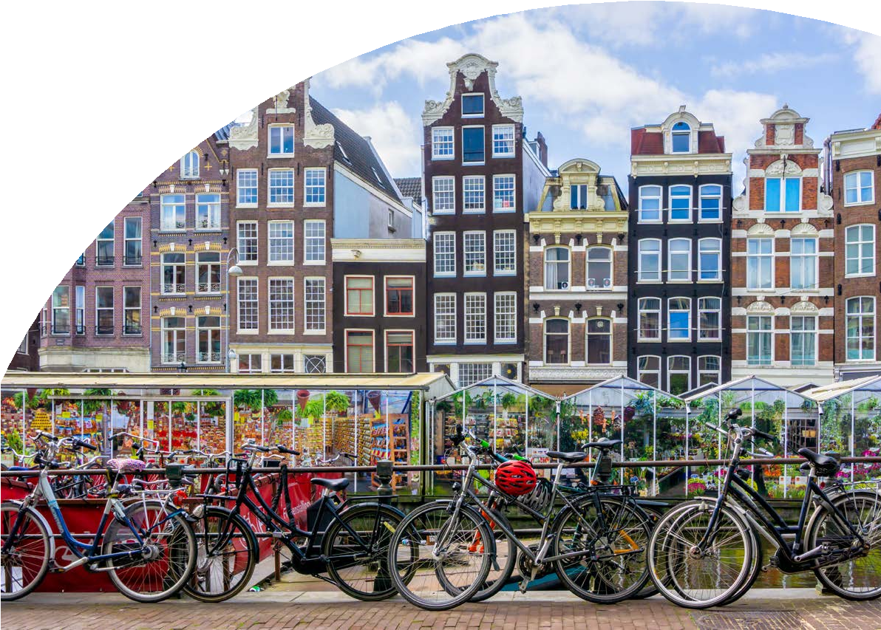

OPERATIVO VOLI ITA



PER INFORMAZIONI

+39 06 983 78 037

[booking@4utravel.it](mailto:booking@4utravel.it) [www.4utravel.it](http://www.4utravel.it/)

|  |  |
| --- | --- |
| 06 Luglio Roma Bruxelles 13 Luglio Bruxelles Roma | 08:25 - 10:40  8:25 - 20:30 |
| 10 Agosto Roma Bruxelles | 08:25 - 10:40 |
| 17 Agosto Bruxelles Roma | 18:25 - 20:30 |
| 24 Agosto Roma Bruxelles | 08:25 - 10:40 |
| 31 Agosto Bruxelles Roma | 18:25 - 20:30 |

PARTENZA GARANTITA CON MINIMO 10 PARTECIPANTI



TOUR BELGIO E OLANDA

BRUXELLES - ROTTERDAM - AMSTERDAM - ANVERSA

1º Giorno ITALIA -BRUXELLES

Partenza dall’Italia con volo dall’aeroporto prescelto. Arrivo a Bruxelles e trasferimento autonomo in hotel. Sistemazione nelle camere riservate e alle 19:30 incontro con la guida e gli altri partecipanti. Cena e pernottamento in hotel.

2º Giorno BRUXELLES-GAND- ROTTERDAM

Prima colazione. Partenza alle 08:15 partenza per Gand, antica città che conserva uno splendido centro storico. Tra le più belle città del Belgio, Gand, (Gent in fiammingo) presenta edifici medievali ottimamente conservati, romantici canali navigabili e una serie di interessanti musei e gallerie d’arte compongono il centro storico medievale. Tra le strutture più importanti la Cattedrale di Gand, il campanile e il castello di Gravensteen. Molto interessante architettonicamente anche il vecchio porto di Graslei, i beghinaggi di Gand e diversi edifici religiosi. Potremo ammirare i suoi canali e avremo splendidi panorami dal ponte San Michele sulle antiche banchine di Grano ed Erbe. Il centro storico di Gand è l’area pedonale più grande del Belgio e sarà un piacere andare alla scoperta dei suoi palazzi e dei suoi negozietti. Partenza alla volta dell’Olanda, iniziando per la città con il più grande porto d’Europa, Rottterdam: panoramica della città che sorprenderà per l’architettura d’avanguardia dei suoi edifici. Cena (***) e pernottamento.

3º Giorno ROTTERDAM-DELFT-L’AIA- AMSTERDAM

Prima colazione in hotel. Partenza per Delft, famosa per la ceramica bianca e blu, caratteristica principale di questa romantica città. Continuazione per L’Aia (Den Haag), dove si trovano molti palazzi rappresentativi del paese, il Buitenhof (Corte Eterna), il Binnenhof (Corte Interna). Quest’ultimo, dal 1446, è sede degli incontri degli Stati Generali, del parlamento olandese, ed è quindi il centro della vita politica del paese da molti secoli. L’Aia è, inoltre, la sede della casa reale e anche della famosa Corte Internazionale di Giustizia. Partenza per Amsterdam, la capitale economica del paese, famosa per il patrimonio artistico e l’elaborato sistema di canali, che si avrà il piacere di “navigare” con una mini- crociera: una magnifica introduzione alla visita della città e ci darà l’opportunità di scoprirla da angoli sempre diversi. Cena e pernottamento.

4º Giorno AMSTERDAM - ZAANSE SCHANS- VOLENDAM- AMSTERDAM

Prima colazione in hotel. Durante la mattinata si avrà la possibilità di approfondire la conoscenza con Amsterdam: La piazza Dam (Dam Square), il Beghinaggio o Cortile delle Beghine (Begijnhof), il Palazzo Reale, sono solo alcuni dei monumenti si potranno ammirare durante la visita guidata della città, che oggi è conosciuta per la sua impronta liberale ed, a volte, permissiva. Nel pomeriggio ci sarà una escursione al vicino Zaanse Schans, una zona unica dei Paesi Bassi, ricca di case monumentali, mulini, fienili e laboratori dove si pratica l’artigianato; si camminerà tra mulini e case tradizionali, che daranno l’impressione di essere trasportati nelle antiche campagne olandesi e che sono il simbolo della lotta del Paese per evitare di essere invaso e sommerso dall’acqua del mare. Continueremo per Volendam, il villaggio di pescatori più caratteristico della zona, con le sue case tradizionali e la passeggiata, sempre animata, con le bancarelle che vendono pesce fresco . Ritorno ad Amsterdam. Pernottamento

5º Giorno AMSTERDAM-ANVERSA

Prima colazione in hotel. Nella mattina, tempo libero ad Amsterdam per effettuare magari una ultima passeggiata per le animate stradine del centro oppure per la visita autonoma di alcuni importanti musei: Rijksmuseum (per le opere classiche) o il museo di Van Gogh (**) oppure la Casa Museo di Anna Frank. Alle ore 12’00 è prevista la partenza per Anversa. All’arrivo, visita della città con la sua imponente cattedrale ed il pregevole centro storico. Il suo grande porto ha dato origine a questa città, facendola diventare un centro economico importantissimo e capitale mondiale dei diamanti. Cena e pernottamento.

6º Giorno ANVERSA-BRUGES-BRUXELLES

Prima colazione in hotel. Partiamo per Bruges, la città gioiello delle Fiandre. Visita guidata del centro storico medievale, tra i più belli e ben conservati d’Europa. Potremo ammirare la piazza del Mercato, il Belfort (campanile di 80 metri), il grande Beghinaggio dove sembra che il tempo si sia fermato. Tempo libero per godersi l’animata atmosfera del suo centro. Partenza per Bruxelles. All’arrivo, cena e pernottamento.

7º Giorno BRUXELLES

Prima colazione in hotel. Mattinata dedicata alla visita guidata della capitale belga. Inizieremo con l’Atomium, una struttura che rappresenta una molecola di cristallo di ferro, diventata il simbolo iconico di Bruxelles dopo l’Esposizione del 1958. La Capitale belga è anche sede di Istituzioni importanti come il Consiglio Europeo e il Consiglio dell’Unione Europea, il Parlamento Europeo (ufficialmente con sede a Strasburgo), il Comitato Europeo delle Regioni, il Comitato Economico e sociale Europeo, la Corte di Giustizia, la Banca Centrale Europea, la Nato ( a Evere). Durante la visita si potranno inoltre ammirare il Palazzo di Giustizia, il Palazzo Reale, la spettacolare Grande Place e l’elegante galleria St Hubert. Pomeriggio libero per gli ultimi acquisti o semplicemente passeggiare nel centro storico che sorge intorno alla Grand Place. Pernottamento.

8º Giorno BRUXELLES

Prima colazione in hotel e tempo libero per le ultime visite personali, a seconda del volo di rientro. Trasferimento autonomo in aeroporto in tempo utile per il volo di rientro in Italia.

*** l’ordine delle visite potrà essere cambiato per esigenze organizzative senza modificare i contenuti del programma

Hotel Previsti o Similari:

Bruxelles: NH Brussels EU Berlaymont 4* / President 4* Rotterdam: NH Atlanta 3*/ NH Zoetermeer 4*

Amsterdam: Novotel Amsterdam city 4* / NH Amsterdam Zuid 4* Anversa: Mercure city South 4*